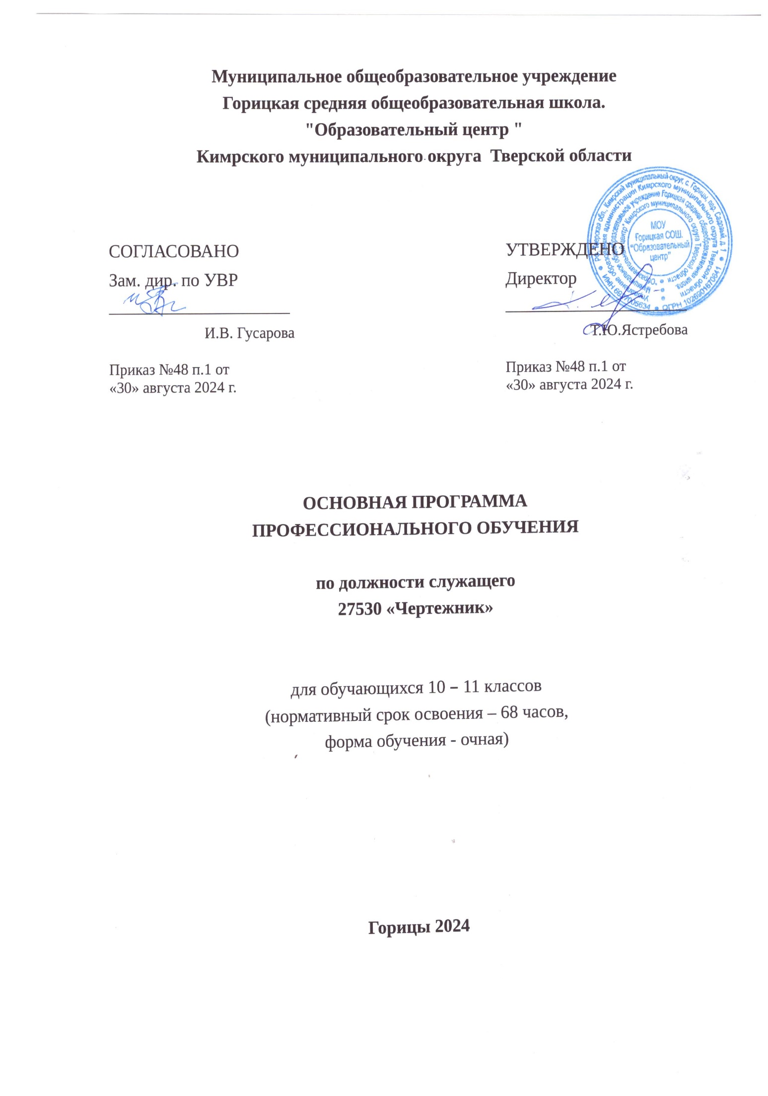
Оглавление
Пояснительная записка 3
Нормативно-правовые основания разработки Программы 3
Назначение программы 4
Категория слушателей…………………………………………………………………………...4
Общая характеристика учебного предмета 4
Планируемые результаты 5
Организация учебного процесса 6
Учебный план 10-11 классы……………………………………………………………………..6
Содержание программы…………………………………………………………………………7
Тематическое планирование 10-11 классы 7
Поурочное планирование 10 класс (34 часа) 8
Поурочное планирование 11 класс (34 часа) 9
Итоговая аттестация……………………………………………………………………………11
Условия реализации программы 12
Учебно-методическое обеспечение 12
Аппаратное обеспечение 12
Программное обеспечение 12
Информационное обеспечение 12
Кадровое обеспечение………………………………………………………………………….12

Пояснительная записка

Нормативно-правовые основания разработки Программы
Программа профессиональной подготовки по должности служащего «Чертежник» (27530) (далее — Программа) разработана в соответствии с требованиями
- Федерального закона от 29 декабря 2012 г. № 273-ФЗ «Об образовании в Российской Федерации»
- Приказа Министерства просвещения Российской Федерации № 534 от 14 июля 2023 гола «Об утверждении перечня профессий рабочих, должностей служащий, по которым осуществляется профессиональное обучение»
- Порядка организации и осуществления образовательной деятельности по основным программам профессионального обучения, утверждённого приказом Министерства просвещения Российской Федерации от 26 августа 2020 г. № 438.
- «Квалификационного справочника должностей руководителей, специалистов и других служащих», утвержден Постановлением Минтруда РФ от 21.08.1998 г. №37 (в ред. от 27.03.2018 г.).
Программа является частью комплексной программы обучения в образовательной области Технология, предназначенной для проектирования инженерных объектов, черчения и моделирования на современном технологическом уровне – в программном обеспечении «FreeCAD» , на базовом уровне в общеобразовательном учебном учреждении.
Настоящая программа рассчитана на обучение учащихся 10-11 классов профессии 27530 «Чертежник» с опорой на курс «Компьютерные инженерные технологии. Программа «FreeCAD», а также изученный курс «Машиностроительное черчение» (по 1 часу в неделю 8-9 классы) на основе традиционной работы с чертёжными инструментами. Программа позволяет дать учащимся класса знания основ компьютерной графики, научить учащихся пользоваться пакетом прикладных компьютерных программ FreeCAD, что совершенно необходимо при подготовке квалифицированных чертежников. Освоение этой передовой технологии в школе – хороший старт для тех учащихся, кто свяжет свою жизнь со сферой материального производства, строительством, транспортом, в военных и инженерных профессиях, и в рабочих специальностях.
Программа курса «Компьютерные инженерные технологии. Программа «FreeCAD» также используется для обучения темы «Технология обработки графической информации графика» предмета «Информатика и ИКТ» в информационно-технологическом профиле.
Настоящий курс преследует цель формирования у обучающихся как предметной компетентности в области технического проектирования и моделирования с использованием информационных компьютерных технологий, так и ключевых (базовых) компетентностей. Существуют три области знаний, которыми нужно овладеть, чтобы стать квалифицированным пользователем программы FreeCAD: проектирование и черчение, операционные системы и сама программа «FreeCAD». Проектирование и черчение являются областью строгой информации, требующей использования точных графических и начертательных указаний. Правила черчения перенеслись из традиционного черчения на доске в автоматизированное черчение. Программа FreeCAD реализует эти правила с множеством дополнительных возможностей. Черчение в системе FreeCAD не только удобно, но и повышает производительность. Но даже при равных затратах времени, черчение в системе FreeCAD имеет много весомых преимуществ: высокое качество черчения, возможность быстрой корректировки, удобство типовых решений и прототипов, широкие возможности для творчества. Постоянно развиваясь FreeCAD стал мощной системой автоматизации проектных работ. Сегодня он является международным стандартом для подготовки конструкторской документации. Однако программа FreeCAD не выбирает автоматически правильный символ, размер, тип линии или другой аспект черчения, чтобы применить его к текущему рисунку. Пользователь должен знать, как должен выглядеть окончательный продукт. Помимо изучения программы, необходимо познакомиться с основами функционирования операционной системы.
FreeCAD предназначен для 3D CAD-моделирования. FreeCAD направлена непосредственно на машиностроение и дизайн продукта. Также функционал программы позволяет использовать её в других сферах, например в архитектуре.
FreeCAD имеет инструменты похожи на Catia, SolidWorks и Solid Edge, из этого следует, что она также попадает в категорию САПР, PLM, CAx и CAE. Функциональность программы для параметрического 3D-моделирования с использованием модульной структуры, которая позволяет без труда расширить функциональность программы, без внесения изменений в ядро системы.

Назначение программы
для обучающихся 10,11классов образовательная программа обеспечивает реализацию их права на информацию об образовательных услугах, права на выбор образовательных услуг и права на гарантию качества получаемых услуг;
для педагогических работников программа является основанием приоритета в содержании «Компьютерная инженерная графика» Программа «FreeCAD» для обучающихся 10,11 классов и способствует интеграции и координации деятельности по реализации общего образования;
для администрации программа является основанием для определения качества реализации программы профессионального обучения по профессии 27530 «Чертежник» для обучающихся 10,11 классов.

Категория слушателей
Программа ориентирована на слушателей в возрасте от 15 лет, обучающихся по основным образовательным программам среднего общего образования.

Общая характеристика учебного предмета

Место предмета в учебном плане
Настоящая программа рассчитана на профессиональное обучение учащихся 10 и 11 классов по профессии 27530 «Чертежник» с опорой на курс «Компьютерные инженерные технологии. Программа «FreeCAD». Программа рассчитана на 68 часов (по 1 часу в неделю в 10 и 11 классах).
Целью программы является: приобщение учащихся к графической культуре — совокупности достижений человечества в области освоения и применения машинных способов передачи графической информации. Формирование у учащихся представления проектирования объектов на компьютере, умения выполнять геометрические построения на компьютере. Создание собственных моделей. Развитие образного пространственного мышления учащихся.

Основные задачи программы:
- Систематизировать подходы к изучению предмета;
- Знакомство с видами инженерных объектов, особенностями их классификации и понятие об инженерных качествах объектов
- Сформировать у учащихся единую систему понятий, связанных с созданием плоскостных и трехмерных моделей объектов;
- Показать основные приемы эффективного использования систем автоматизированного проектирования;
- Сформировать логические связи с другими предметами (геометрией, черчением, информатикой) входящими в курс среднего образования;
- Дать понятие математического описания геометрического объекта;
- Ознакомить с важнейшими правилами выполнения чертежей;
- Научить анализировать форму и конструкцию предметов и их графические изображения, понимать условности чертежа читать и выполнять эскизы и чертежи деталей;
- Познакомить с методами и способами хранения графической информации с помощью компьютера, дать понятия графических примитивов, алгоритма построения геометрических объектов;
- Научить самостоятельно работать с учебными и справочными пособиями.
- Изучить правила оформления графической (чертежи) и текстовой (спецификации) документации;
- Получить начальные навыки профессиональной деятельности по профессиям чертежник, чертежник-конструктор

Планируемые результаты

Основные требования к знаниям и умениям учащихся

Учащиеся должны знать
- Методы и средства выполнения чертежных работ, основы технического черчения, правила и приемы геометрического и проекционного черчения.
- Типы графических изображений: чертёж, эскиз, технический рисунок, аксонометрия, разрез, сечение.
- Инструменты и приспособления, применяемые при черчении.
- Стандарты, технические условия и инструкции по оформлению чертежей и другой конструкторской документации.
- Правила техники безопасности при работе на компьютере и чертёжными инструментами.
- Создание, сохранение и управление документами, интерфейсы окон документов, состав кнопок командных и инструментальных панелей, системы координат документов, способы и порядок создания объектов в каждом документе, алгоритмы создания объектов в системе «FreeCAD».
- Основы организации труда, основы законодательства о труде, правила внутреннего трудового распорядка, правила и нормы охраны труда, технику безопасности на рабочем месте.
Учащиеся должны уметь
- Выполнять чертежные работы (чертежи деталей, сборочные чертежи, чертежи общего вида, габаритные и монтажные чертежи и другую конструкторскую документацию) по эскизным документам или с натуры в требуемых масштабах в туши или карандаше с соблюдением правил черчения.
- Составлять схемы, спецификации, различные ведомости и таблицы.
- Оформлять чертежи, делать необходимые надписи и проставлять условные обозначения
- Создавать и редактировать документы и объекты в «FreeCAD».
Организация учебного процесса

Учебный план
10 класс (34 часа)
  - Введение (1 ч)
  - Теоретическая часть (28 ч.)
  - Учебная практика-1: выполнение чертежа общего вида (3 ч.)
  - Охрана труда. (2 ч.)
11 класс (34 часа)
1. Повторение изученного в 10 классе. Правила ТБ на рабочем месте (1 ч.)

2. Учебная практика-2: Выполнение типовых чертежей и модификация объектов (9 ч.)

3. Производственная практика (22 ч.)

4. Квалификационный экзамен (2 ч.)

Содержание программы

Тематическое планирование 10 класс
№  П/П | НАИМЕНОВАНИЕ ТЕМ | ВСЕГО  ЧАСОВ | Теория | Практика
1. | Введение. | 1 | 1 | 0
2. | Теоретическая часть | 28 | 28 | 0
2.1 | Графические примитивы | 10 | 10 | 0
2.2 | Команды оформления чертежей | 4 | 3 | 0
2.3 | Создание графической среды | 4 | 3 | 0
2.4 | Редактирование элементов чертежа | 4 | 3 | 0
2.5 | Изометрия | 2 | 2 | 0
2.6 | Редактирование сложных чертежей | 4 | 4 | 0
3. | Учебная практика-1: Выполнение чертежа общего вида. | 3 | 0 | 3
4. | Охрана труда | 2 | 2 | 0
ИТОГО |  | 34 | 31 | 3

Тематическое планирование 11 класс
№  П/П | НАИМЕНОВАНИЕ ТЕМ | ВСЕГО  ЧАСОВ | Теория | Практика
1. | Повторение изученного в 10 классе. Правила ТБ на рабочем месте. | 1 | 1 | 0
2. | Учебная практика-2: Выполнение типовых чертежей и модификация объектов | 9 | 0 | 9
3. | Производственная практика | 22 | 0 | 22
4. | Квалификационный экзамен | 2 | 2 | 0
 | ИТОГО | 34 | 3 | 31

Поурочное планирование 10 класс (34 часа)
№ | Тема урока |  | Часы
Введение(2ч.)
1 | Понятие о компьютерной графике и ее использовании. История и содержание предмета, меж. предметные связи. Изучаемый пакет FreeCAD: интерфейс пользователя. Основные разделы предмета: общее содержание, порядок изучения. |  | 1
Теоретическая часть (28 часов)
Графические примитивы (10ч.)
2,3 |  | Геометрические модели двумерной графики: точка, отрезок | 2
4,5 |  | Геометрические модели двумерной графики: круг, дуга, | 2
6,7 |  | Геометрические модели двумерной графики: эллипс, кольцо | 2
8,9 |  | Геометрические модели двумерной графики: многоугольник, полилиния | 2
10,11 |  | Геометрические модели двумерной графики: фигура, текст | 2
Команды оформления чертежей (4ч.)
12,13 | Штриховка. |  | 2
14,15 | Нанесение размеров |  | 2
Создание графической среды (4ч.)
16 | Отображение чертежа на рабочем листе. Единицы измерения |  | 1
17 | Границы чертежа. Режимы черчения |  | 1
18 | Объектная привязка. Пользовательские системы координат |  | 1
19 | Слои. Блоки и их атрибуты. Информация о чертеже. |  | 1
Редактирование элементов чертежа (4ч.)
20 | Параллельный перенос. Копирование |  | 1
21 | Поворот. Масштабирование |  | 1
22 | Зеркальное отображение |  | 1
23 | Массивы |  | 1
Изометрия (2ч.)
24,25 | Изометрические плоскости. Команды |  | 2
Редактирование сложных чертежей (4ч.)
26 | Выполнение сопряжений |  | 1
27 | Построение фасок. Стирание части объекта |  | 1
28 | Отсечение части объекта. Удлинение |  | 1
29 | Редактирование размеров |  | 1
Учебная практика-1: выполнение чертежа общего вида (3ч.)
30,31,32 | Выполнение чертежа общего вида плоского контура. Выполнение текстовой конструкторской документации |  | 3
33,34 | Охрана труда. Основы организации труда. Основы законодательства о труде. |  | 2

Поурочное планирование 11 класс (34 часа)
№  пп | Тема урока |  | Содержание занятия | Часы
1 | Повторение изученного в 10 классе. Правила ТБ на рабочем месте. |  |  | 1
Учебная практика-2: Выполнение типовых чертежей и модификация объектов (9 ч.)
2 |  | Типовой чертеж детали Пластина. Использование видов. | Геометрические построения, работа с инструментами и палитрами. | 1
3 |  | Типовой чертеж детали Пластина. Использование видов. | Создание нового вида. Управление видами Виды текущего документа. Управление состоянием видов. | 1
4 |  | Типовой чертеж детали Пластина. Использование видов. | Перемещение видов и компоновка чертежа. Несколько советов по использованию видов. | 1
5 |  | Типовой чертеж детали Пластина. Использование видов. | Перемещение видов и компоновка чертежа. Несколько советов по использованию видов. | 1
6 |  | Усечение и выравнивание объектов. | Простое усечение объектов. Усечение объектов по двум указанным точкам. Выравнивание объектов по границе. | 1
7 |  | Типовой чертеж детали Вала. | Построение тел вращения. Непрерывный ввод объектов. Поворот объектов путем задания угла поворота. Поворот объектов по базовой точке. | 1
8 |  | Деформация объектов. | Деформация объектов путем задания величины деформации. | 1
9 |  | Деформация объектов. | Деформация объектов путем задания базовой точки. | 1
10 |  | Построение плавных кривых. | Построение линии разрыва с помощью команды Ввод кривой Безье. Построение лекальных кривых с помощью команды Ввод кривой Безье. | 1
Производственная практика (22 ч.)
11 | Графическая работа №1 “Чертёж детали с элементами сопряжения”. |  | Выполнение геометрических построений детали. Построение сопряжений. Нанесение размеров. | 1
12 | Графическая работа №1 “Чертёж детали с элементами сопряжения”. |  | Выполнение геометрических построений детали. Построение сопряжений. Нанесение размеров. | 1
13 | Графическая работа №1 “Чертёж детали с элементами сопряжения”. |  | Доводка чертежа, уточнение размеров, заполнение основной надписи. | 1
14 | Графическая работа №1 “Чертёж детали с элементами сопряжения”. |  | Доводка чертежа, уточнение размеров, заполнение основной надписи. | 1
15 | Штриховка областей. |  | Штриховка областей путем указания точки внутри области. Штриховка областей с построением области Штриховки. | 1
16 | Ввод технологических обозначений. |  | Ввод обозначения шероховатости поверхностей. Ввод обозначений базовых поверхностей и допусков формы и расположения поверхностей. Ввод обозначения линий выноски. | 1
17 | Ввод технологических обозначений. |  | Использование линий выноски для обозначения радиусов. Использование линий выноски для обозначения сварных швов. Ввод обозначений линий выноски с редактированием ответвлений. Ввод обозначений позиций. | 1
18 | Ввод и редактирование текста. |  | Вставка дробей и специальных знаков. Нумерация абзацев. Ввод текста под углом. | 1
19 | Ввод и редактирование текста. |  | Вставка дробей и специальных знаков. Нумерация абзацев. Ввод текста под углом. | 1
20 | Редактирование объектов. |  | Редактирование объектов путем перемещения управляющих узелков. Редактирование объектов путем изменения их параметров | 1
21 | Редактирование объектов. |  | Редактирование объектов путем перемещения управляющих узелков. Редактирование объектов путем изменения их параметров | 1
22 | Создание рабочего чертежа. Создание нового документа. |  | Построение главного вида. Работа с типовыми элементами чертежей. Построение вида сверху. Построение вида слева. | 1
23 | Создание рабочего чертежа. Создание нового документа. |  | Построение главного вида. Работа с типовыми элементами чертежей. Построение вида сверху. Построение вида слева. | 1
24 | Создание рабочего чертежа. Создание нового документа. |  | Построение главного вида. Работа с типовыми элементами чертежей. Построение вида сверху. Построение вида слева. | 1
25 | Создание рабочего чертежа. Создание нового документа. |  | Построение главного вида. Работа с типовыми элементами чертежей. Построение вида сверху. Построение вида слева. | 1
26 | Оформление чертежа. |  | Простановка размеров и технологических обозначений. Окончательное оформление главного вида детали. Окончательное оформление вида сверху. Окончательное оформление вида слева. Заполнение основной надписи. Простановка значения неуказанной шероховатости. Ввод технических требований. | 1
27 | Вывод документа на печать. |  | Подгонка чертежа. Распечатка документа. | 1
28 | Создание сборочных чертежей и чертежей деталировок. |  | Назначение сборочного чертежа и его отличие от рабочего чертежа. | 1
29 | Графическая работа №2 “Создание сборочного чертежа”. |  | Чертёж сборочного изделия. | 1
30 | Графическая работа №2 “Создание сборочного чертежа”. |  | Выполнение необходимых сечений и разрезов. Нанесение размеров, заполнение основной надписи. | 1
31 | Графическая работа №2 “Создание сборочного чертежа”. |  | Выполнение необходимых сечений и разрезов. Нанесение размеров, заполнение основной надписи. | 1
32 | Графическая работа №2 “Создание сборочного чертежа”. |  | Деталирование одной из детали сборочного чертежа. Расчёт размеров детали и определение видов чертежа. Выполнение чертежа по размерам. | 1
33-34 | Квалификационный экзамен |  | Проверка качества усвоения материала | 2

Итоговая аттестация

К итоговой аттестации в форме квалификационного экзамена допускаются обучающиеся, успешно освоившие программу двух лет обучения, выполнившие весь объем практической части (учебную и производственную практику).
Квалификационный экзамен включает в себя итоговое тестирование по теоретическому материалу и защиту практической графической работы «Создание сборочного чертежа».
Лицо, успешно сдавшее квалификационный экзамен, получает квалификацию по должности служащего «Чертежник» без присвоения квалификационного разряда, класса, категории по результатам профессионального обучения, что подтверждается документом о квалификации (свидетельством о профессии рабочего, должности служащего).

Условия реализации программы

Учебно-методическое обеспечение:

1. Штейнбах. О.Л. Инженерная графика: учебное пособие. Саратов: Профобразование, 2021 – 100 с.

Аппаратное обеспечение:
- АРМ Учителя. (Процессор Intel Core i3 или выше. Оперативная память не меньше 2048 Мб) – 1 ед.
- АРМ ученика (Процессор Intel Core i3 или выше. Оперативная память не меньше 2048 Мб) – 10 ед.
- Интерактивная панель – 1 ед
- 3D – принтер – 1 ед.

Программное обеспечение:
- Операционная система: Альт Образование р10
- Пакет FreeCAD

Информационное обеспечение

Интернет-ресурсы
https://ru.wikipedia.org/wiki/FreeCAD_(Juergen_Riegel%27s)

https://sourceforge.net/projects/free-cad/

http://freecadweb.org/wiki/index.php?title=Download/ru

http://freecad.livejournal.com/

Кадровое обеспечение

Реализация программы обеспечивается педагогическим работником, соответствующим следующим квалификационным требованиям:
Высшее профессиональное образование или среднее профессиональное образование по направлению подготовки «Образование и педагогика» или в области, соответствующей преподаваемому предмету, без предъявления требований к стажу работы, либо высшее профессиональное образование или среднее профессиональное образование и дополнительная профессиональная подготовка по направлению деятельности в образовательном учреждении без предъявления требований к стажу работы.

